14- 1
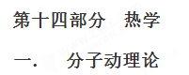
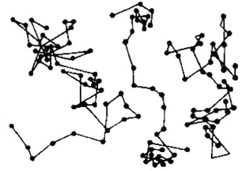
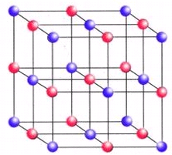
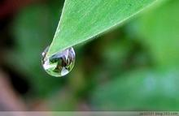
1. （2019广东七校联考）（5分）如图所示的四幅图分别对应四种说法，其中正确的是 （选对1个给2分，选对2个得4分，选对3个得5分，每选错1个扣3分，最低得分0分）
A.三颗微粒运动位置的连线
C.食盐晶体
D.小草上的露珠
B.分子间的作用力与距离的关系
斥力
引力
F
r
r₀
O

A．微粒运动(即布朗运动)就是物质分子的无规则热运动
B．当两个相邻的分子间距离为r₀时，它们间相互作用的引力和斥力大小相等
C．食盐晶体的物理性质沿各个方向都是一样的
D．小草上的露珠呈球形的主要原因是液体表面张力的作用
E．热量总是自发的从分子平均动能大的物体传递到分子平均动能小的物体
【参考答案】 BDF
【命题意图】本题考查分子动理论、晶体、表面张力、热传递及其相关知识点。
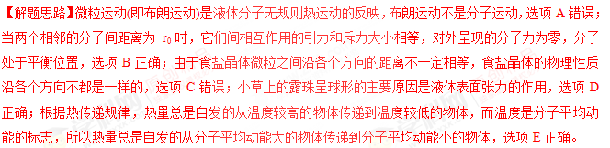
2.(2018·安阳检测)下列五幅图分别对应五种说法，其中正确的是( )
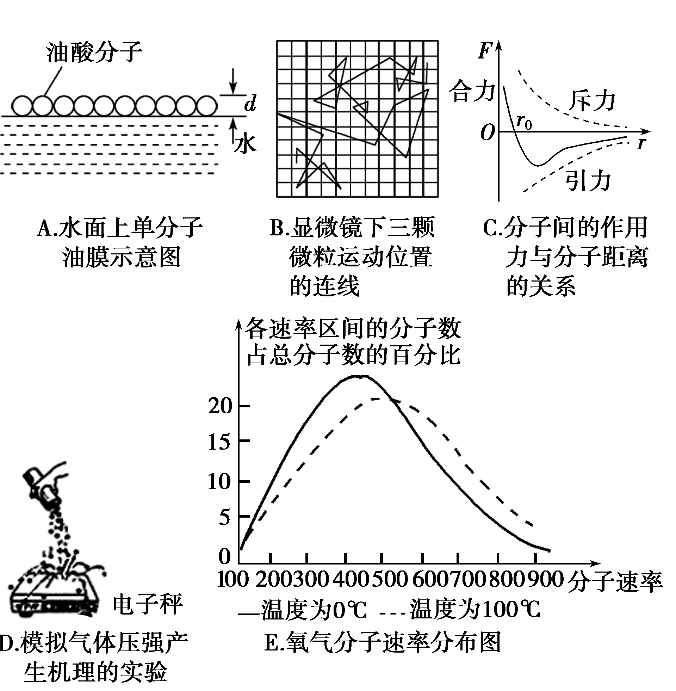
A．分子并不是球形，但可以当做球形处理，这是一种估算方法
B．微粒的运动就是物质分子的无规则热运动，即布朗运动
C．当两个相邻的分子间距离为r₀时，它们间相互作用的引力和斥力大小相等
D．实验中要尽可能保证每颗玻璃球与电子秤碰撞时的速率相等
E．0 ℃和100 ℃氧气分子速率都呈现“中间多、两头少”的分布特点
【参考答案】ACE
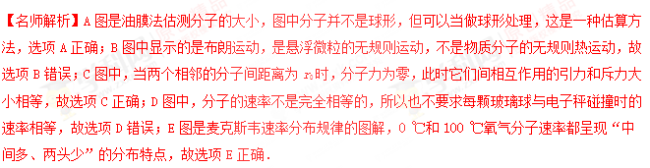
3．(2015·江西二模)如图所示，用F表示两分子间的作用力，用E_{p}表示分子间的分子势能，在两个分子之间的距离为10r₀变由r₀的过程中( )
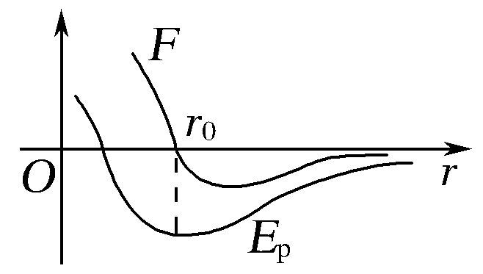
A．F不断增大，E_{p}不断减小
B．F先增大后减小，E_{p}不断减小
C．F不断增大，E_{p}先增大后减小
D．F、E_{p}都是先增大后减小
【参考答案】B
【名师解析】分子间的作用力是矢量，分子势能是标量，由图象可知F先增大后减小，E_{p}则不断减小。选项B正确。
4.(多选)(2017·河南百校质检)将一个分子P固定在O点,另一个分子Q从图中的A点由静止释放,两分子之间的作用力与间距关系的图象如图所示,则下列说法正确的是 。
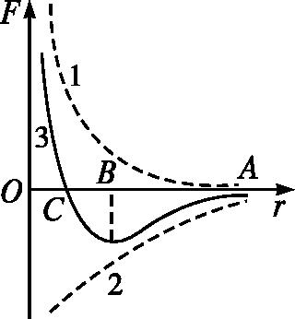
A.分子Q由A运动到C的过程中,先加速再减速
B.分子Q在C点时分子势能最小
C.分子Q在C点时加速度大小为零
D.分子Q由A点释放后运动到C点左侧的过程中,加速度先增大后减小再增大
E.该图能表示固、液、气三种状态下分子力随分子间距变化的规律
【参考答案】BCD
【名师解析】C点为分子斥力和引力相等的位置,C点的右侧分子力表现为引力,C点的左侧分子力表现为斥力,因此分子Q由A运动到C的过程中,分子Q一直做加速运动,分子的动能一直增大,势能一直减小,当分子Q运动到C点左侧时,分子Q做减速运动,分子的动能减小,势能增大,即分子Q在C点的分子势能最小,选项A错误,选项B正确;C点为分子引力等于分子斥力的位置,即分子力表现为零,则分子Q在C点的加速度大小为零,选项C正确;分子Q由A点释放后运动到C点左侧的过程中,由分子力的图象可知分子力先增大后减小再增大,则由牛顿第二定律可知加速度先增大后减小再增大,选项D正确;气体分子间距较大,分子作用力很小,不能用此图表示气体分子间作用力的变化规律,但可表示液体和固体分子间作用力的变化规律,选项E错误。

